住区热环境设计报告书

（规定性设计）

工程名称
工程地点 | 南昌
设计编号
建设单位
设计单位
设 计 人
审 核 人
审 定 人
设计日期 | 2024年1月7日



采用软件 | 住区热环境TERA2023
软件版本 | 20220808(SP1)
研发单位 | 北京绿建软件股份有限公司
正版授权码 | T15730730250
目 录

1 住区概况 3
2 设计依据 4
3 计算规定 4
3.1 强制条文 4
3.2 规定性设计 5
4 计算参数 5
4.1 典型气象日气象参数 5
4.2 渗透面夏季逐时蒸发量 6
5 住区指标概览 7
6 强制性设计指标 8
6.1 平均迎风面积比 8
6.2 活动场地遮阳覆盖率 8
7 规定性设计指标 8
7.1 底层通风架空率 8
7.2 绿化遮阳体叶面积指数 9
7.3 渗透蒸发指标 9
7.4 屋面绿化率 9
8 结论 10

住区概况
工程名称
工程地点 | 南昌
地理位置 | 北纬：28.67° | 东经：115.92°
建筑气候区 | IIIB
主导风向 | 西南

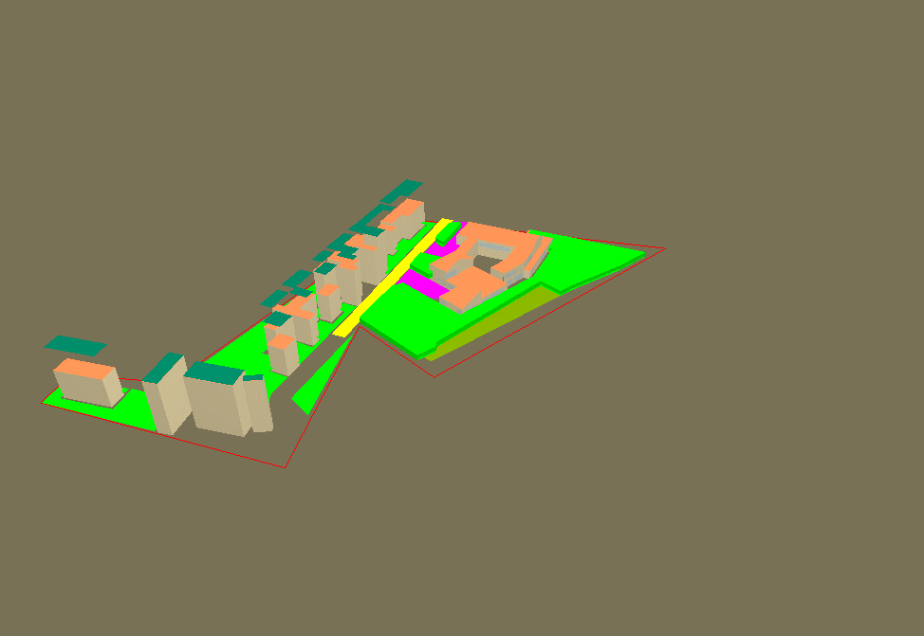
图1.1 场地鸟瞰图

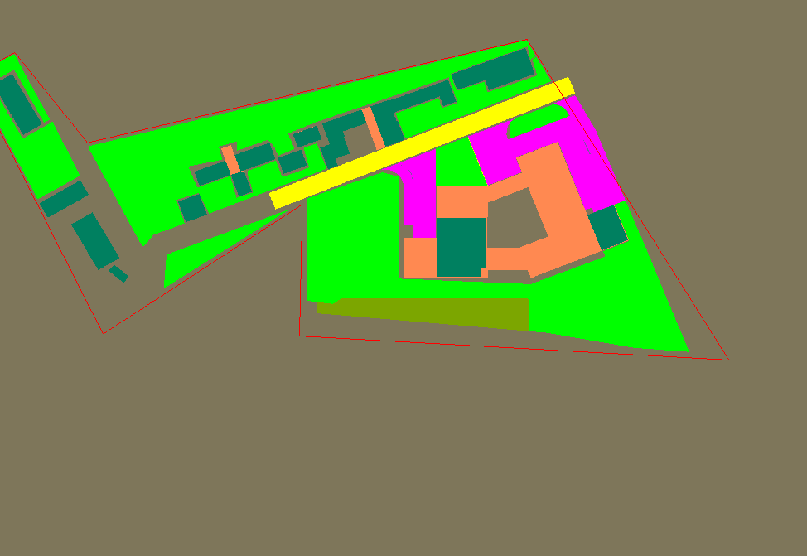
图1.2 场地平面图

设计依据
1. 《绿色建筑评价标准》GB/T 50378-2019
2. 《城市居住区热环境设计标准》JGJ 286-2013

计算规定
《城市居住区热环境设计标准》的指标体系包括必须满足的强制性条文，在此基础上采用规定性设计或评价性设计。

强制条文
（1）4.1.1 居住区的夏季平均迎风面积比应符合表4．1．1的规定。
表4．1．1 居住区的夏季平均迎风面积比（ζ_{s}）限值
建筑气候区 | I、II、VI、VII | III、V | IV
平均迎风面积比 | ≤0.85 | ≤0.80 | ≤0.70

（2）4.2.1居住区夏季户外活动场地应有遮阳，遮阳覆盖率不应小于表4．2．1的规定。
表4．2．1 居住区活动场地的遮阳覆盖率限值(％)
场地 | 建筑气候区
场地 | I、II、VI、VII | III、IV、V
广场 | 10 | 25
游憩场 | 15 | 30
停车场 | 15 | 30
人行道 | 25 | 50

规定性设计
（1）4.1.4：在Ⅲ、Ⅳ、Ⅴ建筑气候区，当夏季主导风向上的建筑物迎风面宽度超过80m时，该建筑底层的通风架空率不应小于10％。
（2）4.2.3：绿化遮阳体的叶面积指数不应小于3.0。
（3）4.3.1：居住区户外活动场地和人行道路地面应有雨水渗透与蒸发能力，渗透与蒸发指标不应低于表4.3.1的规定。
表4．3．1 居住区地面渗透蒸发指标
地面 | I、II、VI、VII气候区 |  |  | III、IV、V气候区
地面 | 渗透面积比率β（%） | 地面透水系数k（mm/s） | 蒸发量m（kg/㎡·d） | 渗透面积比率β（%） | 地面透水系数k（mm/s） | 蒸发量m（kg/㎡·d）
广场 | 40 | 3 | 1.6 | 50 | 3 | 1.3
游憩场 | 50 | 3 | 1.6 | 60 | 3 | 1.3
停车场 | 60 | 3 | 1.6 | 70 | 3 | 1.3
人行道 | 50 | 3 | 1.6 | 60 | 3 | 1.3
（4）居住区内建筑屋面的绿化面积不应低于可绿化屋面面积的50％。
当以上4条有任意一条不能满足时候，需要进行评价性设计。

计算参数

典型气象日气象参数
时刻 | 干球温度  (℃) | 相对湿度(%) | 水平总辐射照度  (W/㎡) | 水平散射辐射照度  (W/㎡) | 风速(m/s) | 主导风向
0 | 27.9 | 83 | 0.00 | 0.00 | 1.5 | 西南
1 | 27.5 | 84 | 0.00 | 0.00 | 1.4 | 西南
2 | 27.1 | 86 | 0.00 | 0.00 | 1.3 | 西南
3 | 26.7 | 88 | 0.00 | 0.00 | 1.4 | 西南
4 | 26.4 | 89 | 0.00 | 0.00 | 1.4 | 西南
5 | 26.3 | 89 | 0.00 | 0.00 | 1.4 | 西南
6 | 26.6 | 88 | 12.00 | 11.00 | 1.6 | 西南
7 | 27.2 | 85 | 122.00 | 84.00 | 1.8 | 西南
8 | 27.9 | 81 | 254.00 | 167.00 | 2.0 | 西南
9 | 28.9 | 77 | 413.00 | 235.00 | 2.4 | 西南
10 | 29.9 | 72 | 554.00 | 269.00 | 2.8 | 西南
11 | 30.8 | 69 | 656.00 | 301.00 | 3.2 | 西南
12 | 31.5 | 66 | 711.00 | 307.00 | 3.3 | 西南
13 | 32.1 | 64 | 697.00 | 302.00 | 3.3 | 西南
14 | 32.4 | 62 | 643.00 | 295.00 | 3.4 | 西南
15 | 32.6 | 61 | 544.00 | 257.00 | 3.2 | 西南
16 | 32.5 | 62 | 399.00 | 194.00 | 2.9 | 西南
17 | 32.1 | 64 | 248.00 | 136.00 | 2.6 | 西南
18 | 31.2 | 67 | 101.00 | 64.00 | 2.4 | 西南
19 | 30.3 | 72 | 0.00 | 0.00 | 2.0 | 西南
20 | 29.4 | 76 | 0.00 | 0.00 | 1.6 | 西南
21 | 28.7 | 79 | 0.00 | 0.00 | 1.6 | 西南
22 | 28.4 | 81 | 0.00 | 0.00 | 1.6 | 西南
23 | 28.1 | 82 | 0.00 | 0.00 | 1.5 | 西南
日平均 | 29.3 | 76 | 223.08 | 109.25 | 2.2 | 西南

渗透面夏季逐时蒸发量
时刻 | 水面(kg/(㎡.h)) | 绿地(kg/(㎡.h)) | 渗透型硬地  (kg/(㎡.h)) | 绿化屋面  (kg/(㎡.h))
0 | 0.09 | 0.24 | 0.07 | 0.19
1 | 0.10 | 0.19 | 0.06 | 0.15
2 | 0.08 | 0.15 | 0.06 | 0.12
3 | 0.08 | 0.14 | 0.05 | 0.11
4 | 0.09 | 0.13 | 0.05 | 0.11
5 | 0.07 | 0.16 | 0.05 | 0.13
6 | 0.18 | 0.22 | 0.08 | 0.18
7 | 0.34 | 0.33 | 0.09 | 0.26
8 | 0.52 | 0.43 | 0.10 | 0.34
9 | 0.75 | 0.53 | 0.10 | 0.42
10 | 0.89 | 0.55 | 0.10 | 0.44
11 | 1.05 | 0.54 | 0.10 | 0.43
12 | 1.11 | 0.50 | 0.09 | 0.40
13 | 1.03 | 0.43 | 0.09 | 0.35
14 | 0.92 | 0.34 | 0.06 | 0.27
15 | 0.78 | 0.29 | 0.04 | 0.23
16 | 0.60 | 0.22 | 0.04 | 0.17
17 | 0.39 | 0.16 | 0.02 | 0.13
18 | 0.28 | 0.12 | 0.02 | 0.09
19 | 0.20 | 0.10 | 0.01 | 0.08
20 | 0.15 | 0.07 | 0.01 | 0.06
21 | 0.14 | 0.07 | 0.00 | 0.05
22 | 0.11 | 0.07 | 0.01 | 0.05
23 | 0.11 | 0.05 | 0.00 | 0.04
日累计(kg/(㎡.d)) | 10.06 | 6.03 | 1.30 | 4.80

住区指标概览
指标 | 值
地块面积(㎡) | 22462.44
建筑密度 | 0.21
室外面积(㎡) | 17725.25
广场面积(㎡) | 0.00
道路面积(㎡) | 1733.32
绿地面积(㎡) | 800.42
水面面积(㎡) | 0.00
绿化屋面面积(㎡) | 459.89
乔木爬藤面积(㎡) | 9242.33
亭廊面积(㎡) | 1451.30
渗透型硬地面积(㎡) | 2161.09
地表平均太阳辐射吸收系数 | 0.81
地面粗糙系数 | 0.16
平均迎风面积比 | 0.73
CTTC居住区热时间常数(h) | 11.87
绿化遮阳覆盖率(%) | 52
构筑物遮阳覆盖率(%) | 8
平均天空角系数 | 0.78
通风架空率(%) | 0

强制性设计指标

平均迎风面积比
建筑名称 | 迎风面积(㎡) | 最大可能  迎风面积(㎡) | 最大可能  迎风方向(°) | 迎风面积比
周围建筑 | 2306.35 | 3567.64 | 80.00 | 0.6465
目标建筑 | 607.77 | 748.05 | 80.00 | 0.8125
平均迎风面积比 | 0.73
依据 | 《城市居住区热环境设计标准》4.1.1条
标准要求 | 平均迎风面积比≤0.80
结论 | 满足

活动场地遮阳覆盖率
场地 | 遮阳面积(㎡) | 场地面积(㎡) | 遮阳覆盖率(%) | 覆盖率限值(%)
游憩场 | 703.2 | 703.2 | 100 | 30
人行道 | 848.2 | 851.7 | 100 | 50
停车场 | 601.7 | 606.3 | 99 | 30
依据 | 《城市居住区热环境设计标准》4.2.1条
标准要求 | 各类活动场地遮阳覆盖率不得低于标准要求限值
结论 | 满足

规定性设计指标

底层通风架空率
建筑名称 | 底层架空面积(㎡) | 基底面积(㎡) | 迎风面宽度(m) | 底层通风架空率(%)
 | 0.0 | 130.0 | 0.0 | 0
周围建筑 | 0.0 | 1776.2 | 0.0 | 0
目标建筑 | 0.0 | 2831.0 | 0.0 | 0
依据 | 《城市居住区热环境设计标准》4.1.4条
标准要求 | III、IV、V气候区，夏季主导风向迎风面积宽度超过80m时，底层通风架空率不应小于10%
结论 | 满足

绿化遮阳体叶面积指数
遮阳体类型 | 叶面积指数 | 面积(㎡)
乔木 | LAI >= 3 | 4448
乔木 | LAI < 3 | 4794
爬藤棚架 | LAI >= 3 | 0
爬藤棚架 | LAI < 3 | 0
依据 | 《城市居住区热环境设计标准》4.2.3条
标准要求 | 绿化遮阳体叶面积指数不应小于3.0
结论 | 满足

渗透蒸发指标
地面 | 面积(㎡) | 面积所占比例 | 地面透水系数k(mm/s) | 蒸发量m  (kg/(㎡·d))
游憩场 | 703 | 0.325 | 7.00 | 1.32
人行道 | 852 | 0.394 | 6.61 | 1.32
停车场 | 606 | 0.281 | 7.86 | 1.32
合计 | 2161 | 1.0 | 7.09 | 1.32

地面 | 渗透面积比率(%) | 限值(%)
游憩场 | 100 | 60
人行道 | 100 | 60
停车场 | 100 | 70
渗透与蒸发指标
指标 | 值 | 限值
地面透水系数k(mm/s) | 7.09 | 3
蒸发量m(kg/(㎡·d)) | 1.32 | 1.3
依据 | 《城市居住区热环境设计标准》4.3.1条
标准要求 | 渗透面积比率、透水系数及蒸发量不应低于标准规定限值
结论 | 满足

屋面绿化率
建筑名称 | 屋面轮廓面积(㎡) | 屋顶绿化面积(㎡) | 可绿化屋面  面积(㎡) | 屋面绿化率(%)
 | 130.0 | 101.9 | 130.0 | 78
周围建筑 | 1776.2 | 1691.3 | 1776.2 | 95
目标建筑 | 2831.0 | 634.0 | 2831.0 | 22
合计 | 4737.2 | 2427.2 | 4737.2 | 51
依据 | 《城市居住区热环境设计标准》4.4.2条
标准要求 | 建筑屋面的绿化面积不应低于可绿化屋面面积的50%
结论 | 满足

结论
类别 | 检查项 | 结论 | 备注
强制性条文 | 平均迎风面积比 | 满足 | 强制条文，必须满足
强制性条文 | 活动场地遮阳覆盖率 | 满足 | 强制条文，必须满足
规定性设计 | 底层通风架空率 | 满足 | 不满足任意一条时，进行评价性设计
规定性设计 | 绿化遮阳体叶面积指数 | 满足 | 不满足任意一条时，进行评价性设计
规定性设计 | 渗透蒸发指标 | 满足 | 不满足任意一条时，进行评价性设计
规定性设计 | 屋面绿化率 | 满足 | 不满足任意一条时，进行评价性设计
结论 |  | 满足

